Accountancy Europe interviene en los estándares de sostenibilidad

Publicado el abril 29, 2022 por Editor
Accountancy Europe ha escrito a la Comisaria Mairead McGuinness de la Comisión Europea sobre el desarrollo continuo de normas de información de sostenibilidad. Haciendo hincapié en la importancia de los estándares "claros, decididos y pragmáticos", proporciona lo que llama "comentarios importantes que creemos que deben abordarse para que los estándares europeos de informes de sostenibilidad (ESRS) sean una herramienta exitosa para la UE".
La carta sugiere que los requisitos de divulgación de ESRS, tal como aparecen actualmente en los documentos de trabajo publicados por el Grupo Asesor Europeo de Información Financiera (EFRAG), no ayudarán a cumplir los objetivos del Pacto Verde Europeo, que tiene como objetivo convertir el continente en climáticamente neutro. Entre sus preocupaciones, Accountancy Europe dice que los estándares propuestos "parecen muy prescriptivos e incluyen cientos de puntos de datos", lo que puede generar rechazo de las empresas o impulsar la adopción de un enfoque de lista de verificación en lugar de uno impulsado por la sostenibilidad. Sugiere que los ESRS deberían seguir un enfoque basado en principios, lo que fomentaría la conectividad con la información financiera. También hace hincapié en la necesidad de alinearse con los estándares globales que está desarrollando la Junta Internacional de Normas de Sostenibilidad.
De cara al futuro, Accountancy Europe considera que los ESRS "podrían necesitar seguir un proceso iterativo de mejora en una etapa temprana". Dado que el EFRAG aún no ha iniciado la consulta pública sobre sus borradores iniciales, seguramente se avecina un debate más intenso.
Lea más aquí.
ESG EU EUROPE STANDARDS SOSTENIBILIDAD

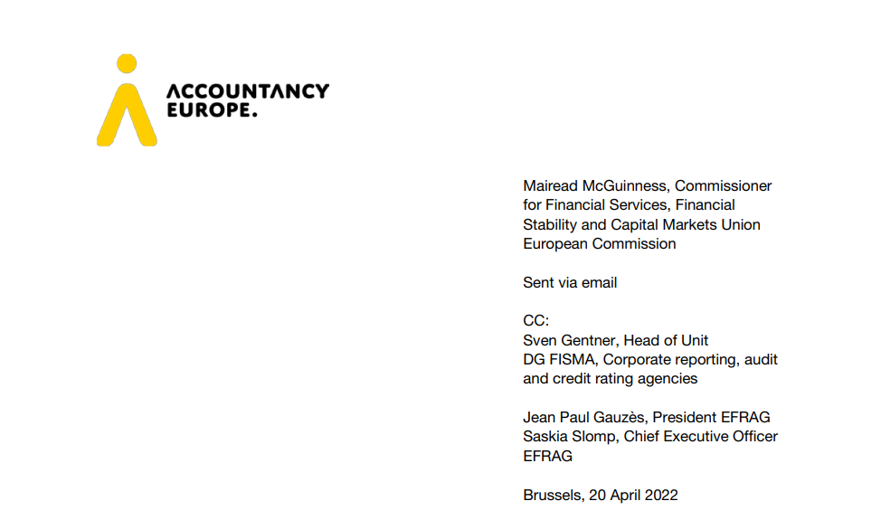

Asunto: Elaboración de normas de presentación de informes de sostenibilidad eficaces y con propósito
Estimado Comisario McGuinness,
El informe del Grupo Intergubernamental de Expertos sobre el Cambio Climático (IPCC) de las Naciones Unidas, publicado recientemente, muestra una vez más que no hay tiempo que perder. Accountancy Europe apoya plenamente las ambiciones del Pacto Verde Europeo de convertir a Europa en el primer continente climáticamente neutro para 2050.
Las empresas de todos los tamaños necesitan transformar rápidamente sus modelos de negocio si Europa quiere convertirse en una economía sostenible. Los informes corporativos, como parte de un paquete legislativo más amplio que abarca la diligencia debida de la cadena de suministro y las cuestiones de economía circular, ayudarán a las empresas, los mercados financieros, los responsables políticos y otras partes interesadas a apoyar e impulsar esta transformación necesaria. Para ello, las normas de presentación de informes de sostenibilidad deben ser claras, decididas y pragmáticas para evitar que se conviertan en un mero ejercicio académico o de cumplimiento.
Accountancy Europe se compromete a garantizar que Europa cumpla sus ambiciosos objetivos de sostenibilidad y utiliza los informes y la garantía de las empresas al respecto como medios importantes para este fin. Además, alentamos a la Unión Europea (UE) a que aproveche la oportunidad actual para trabajar hacia una base de referencia mundial aceptada para la presentación de información sobre sostenibilidad.
A continuación, proporcionamos algunos comentarios importantes que creemos que deben abordarse para que las normas europeas de información de sostenibilidad (ESRS) sean una herramienta exitosa para la UE.
Cumplimiento de los objetivos del Pacto Verde
La profesión contable europea se está preocupando de que los requisitos de divulgación de esRS, como aparece actualmente en los documentos de trabajo (WP) del Grupo Consultivo Europeo de Información Financiera (EFRAG) del Grupo de Trabajo sobre Proyectos (PTF), no ayuden a cumplir los objetivos del Pacto Verde.
Para ser efectivos, los informes deben capturar información que mida lo que realmente importa. A continuación, permitirá la transición a modelos de negocio circulares y sostenibles, y la inversión directa hacia empresas sostenibles. Para que esto suceda, los estándares deben ser fáciles de entender y aplicar. Los sistemas de informes demasiado complejos o onerosos corren el riesgo de generar un retroceso inútil y ralentizar la adopción.
Tal como están, el ESRS WP parece muy prescriptivo e incluye cientos de puntos de datos. Obligan a realizar largas evaluaciones de materialidad y pueden llevar a las empresas a adoptar un enfoque de lista de verificación en lugar de uno impulsado por la sostenibilidad.
Adherirse a un debido proceso robusto
Las primeras consultas públicas sobre el SSE enviarán señales importantes a las partes interesadas y crearán la base de apoyo para la adopción futura. Si bien entendemos la presión de tiempo para que la UE cumpla su compromiso, hacemos hincapié en la importancia estratégica de que EFRAG se adhiera a sus procedimientos de debido proceso para el establecimiento de normas de informes de sostenibilidad, especialmente en términos de permitir tiempo suficiente para responder a los borradores de exposición. Un debido proceso sólido y una gobernanza sólida garantizan la inclusión de las partes interesadas y la aceptación pública y, por lo tanto, legitiman los estándares.
ESRS basado en principios habilitantes
La Comisión Europea (CE) invitó al EFRAG a desarrollar ESRS consistente con la Directiva de Informes de Sostenibilidad Corporativa (CSRD) y las recomendaciones iniciales del Laboratorio Europeo. Estas recomendaciones hicieron hincapié en dos principios generales para el establecimiento de normas:
• una gama inclusiva de partes interesadas en la presentación de informes sobre sostenibilidad; y
• un entorno jurídico y reglamentario basado en principios
Reconocemos que esRS debe incluir los requisitos relevantes de las leyes y regulaciones europeas. No obstante, debe seguir siendo compatible con un enfoque basado en principios. De hecho, la UE ha seguido sistemáticamente un enfoque basado en principios para la presentación de informes financieros, incluidas las NIIF aprobadas. No vemos ninguna razón para diferir en los informes de sostenibilidad, especialmente porque se espera que aumente la conectividad entre las dos formas de informes.
Enfoque gradual
Para construir estándares que resulten en la transformación de los modelos de negocio de las empresas y el cumplimiento de los objetivos del Pacto Verde, se necesita un enfoque gradual. Por ejemplo, en el primer año, se podría exigir a las empresas que informaran sobre un número selecto de indicadores clave, comenzando con los más importantes sobre el clima, y que añadieran otras obligaciones de información pertinentes en los años siguientes.
Habilitación de la garantía
La propuesta de CSRD incluye un requisito a escala de la UE para la garantía independiente de terceros. Para que esta garantía sea adecuada, volvemos a hacer hincapié en la necesidad de normas de notificación claras y eficientes, en primer lugar, para evitar los riesgos de lavado ecológico.
Lograr la alineación global
Reiteramos nuestro apoyo al objetivo de la CE de "construir sobre lo que existe y buscar la mayor alineación posible, al tiempo que se cumplen los ambiciosos objetivos de Europa". La alineación global también ayudaría a las empresas de la UE que necesitan cumplir con otras divulgaciones extranjeras relacionadas con el clima que permitirían el uso de las internacionales.
Con esto en mente, también hemos analizado recientemente los requisitos generales, así como los requisitos relacionados con el clima tanto en el WP ESRS de EFRAG como en los prototipos de la Junta Internacional de Normas de Sostenibilidad (ISSB). Señalamos a su atención ciertas cuestiones potencialmente importantes, que pueden perjudicar innecesariamente la convergencia de los productos:
• Terminología, definiciones y conceptos diferentes: para trabajar hacia la alineación, primero es importante utilizar términos reconocidos internacionalmente.
• Diferentes objetivos y estructura de los requisitos de divulgación: como cuestión de principios, cuando no haya objetivos diferentes entre Europa y el ISSB, se debe buscar la convergencia de ambas partes.
Teniendo en cuenta estos puntos estratégicos, el ESRS propuesto podría necesitar seguir un proceso iterativo de mejora en una etapa temprana para garantizar que faciliten el cumplimiento de los objetivos del Pacto Verde Europeo, así como alinearse con las próximas normas internacionales de información de sostenibilidad.

Accountancy Europe mantiene su compromiso con el avance de la agenda de sostenibilidad y proporcionará la experiencia de la profesión contable durante el próximo período de consulta pública. No dude en ponerse en contacto con Olivier Boutellis-Taft en olivier@accountancyeurope.eu o +32 477 96 15 64 para profundizar en este asunto crucial. Estamos listos para proporcionarle ejemplos ilustrativos que respalden los puntos planteados anteriormente.
Sinceramente

Acerca de Accountancy Europe Accounting Europe reúne a 50 organizaciones profesionales de 35 países que representan a cerca de 1 millón de contadores, auditores y asesores profesionales. Hacen que los números funcionen para las personas. Accountancy Europe traduce su experiencia diaria para informar el debate sobre políticas públicas en Europa y más allá.
Accountancy Europe figura en el Registro de Transparencia de la UE (No. 4713568401-18).

